计算机网络实验报告（一）
实验题目：以太网构建与 VLAN 划分
报告日期：2025.11.17
姓名：熊宇祺 学号：09023112

实验目的
通过实验，掌握使用双绞线制作网线的方法，了解共享式以太网、交换式以 太网等不同局域网组网方式，理解广播通信和点到点通信的区别，以及以太网的 转发流程和 MAC 地址自学习过程，理解 VLAN 的概念以及其与接口的关系，理 解 Access 接口和 Trunk 接口的区别，掌握 VLAN 的部署和配置流程。

实验内容
- 使用 5 类非屏蔽双绞线和 RJ45 接口制作网线，并利用网络设备检测网线状态。
- 同一小组同学互相配合，采用关闭 MAC 地址学习功能的交换机模拟 HUB，采用下图所示的拓扑，实现多台 PC 机利用网线连接 HUB 组网，PC1 的 IP 地址设置为 10.x.1.1、PC2 的 IP 地址设置为 10.x.1.2、PC3 的 IP 地址设置为 10.x.1.3，其中 x 为组号，子网掩码均为 255.255.255.0。
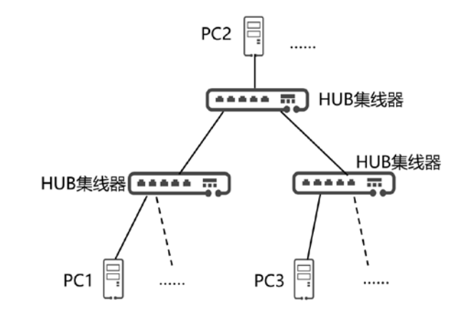
- 清空每台交换机的 MAC 地址表。
- 清空每台 PC 机的 ARP 缓存。
- 从 PC1 ping PC3，三台 PC 机抓包观察各自收发的以太网帧，分析从 PC1 发出的以太网帧的传输轨迹，并观察三台交换机的 MAC 地址表内容的变化情况。
- 重复步骤（5），分析两次 ping 操作结果的异同。
- 启用交换机的 MAC 地址学习功能，重复步骤（3）～（6），观察并分析ping 的操作结果与关闭 MAC 地址学习功能时的操作结果有何不同，理解广播通 信和点到点通信的区别，以及以太网的转发流程。
- 登录各自接入的交换机，查看学习到的 MAC 地址对应的端口情况，理 解 MAC 地址学习过程。
- 同一小组的同学相互配合登录交换机完成 VLAN 划分，网络拓扑以及各 端口的 VLAN 划分如下图所示，查看 VLAN 配置结果，测试 PC1、PC2 和 PC3 之间是否能够互相 ping 通，并观察交换机学习到哪些 MAC 地址，对应的是哪个 VLAN 的哪个端口。
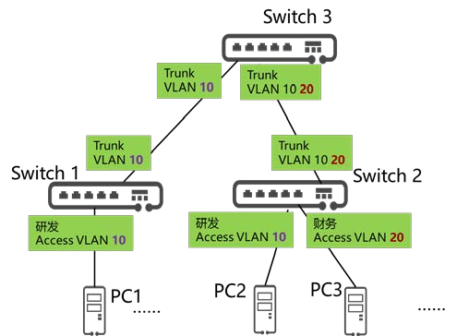

实验步骤（分析解释 + 系统截图）
- 使用 5 类非屏蔽双绞线和 RJ45 接口制作网线，并利用网络设备检测网线状态。
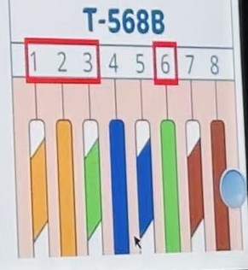
如左图T-568B所示，使用网线钳将双绞线的两头都处理成图中所示的情况，保证不同颜色的线排序正确，之后装上RJ45接口，网线制作完成。
将做好的网线一头接到交换机的接口中，一头接到PC主机，交换机接口的提示灯亮起，表明网线制作成功。

- 在控制面板的网络连接处将PC1 的 IP 地址设置为 10.2.1.1、PC2 的 IP 地址设置为 10.2.1.2、PC3 的 IP 地址设置为 10.2.1.3，子网掩码均为 255.255.255.0。下图展示了PC3进行设置的过程和设置成功后命令行窗口的输出。
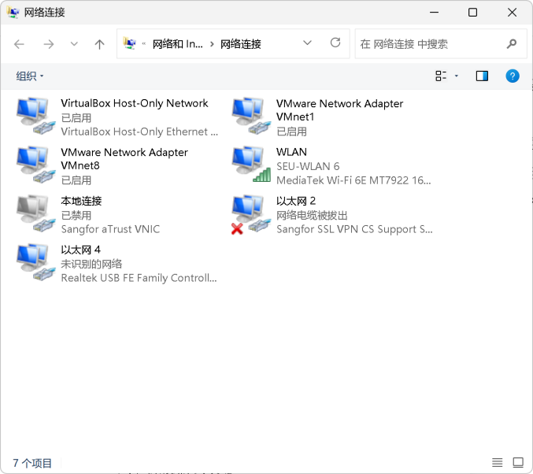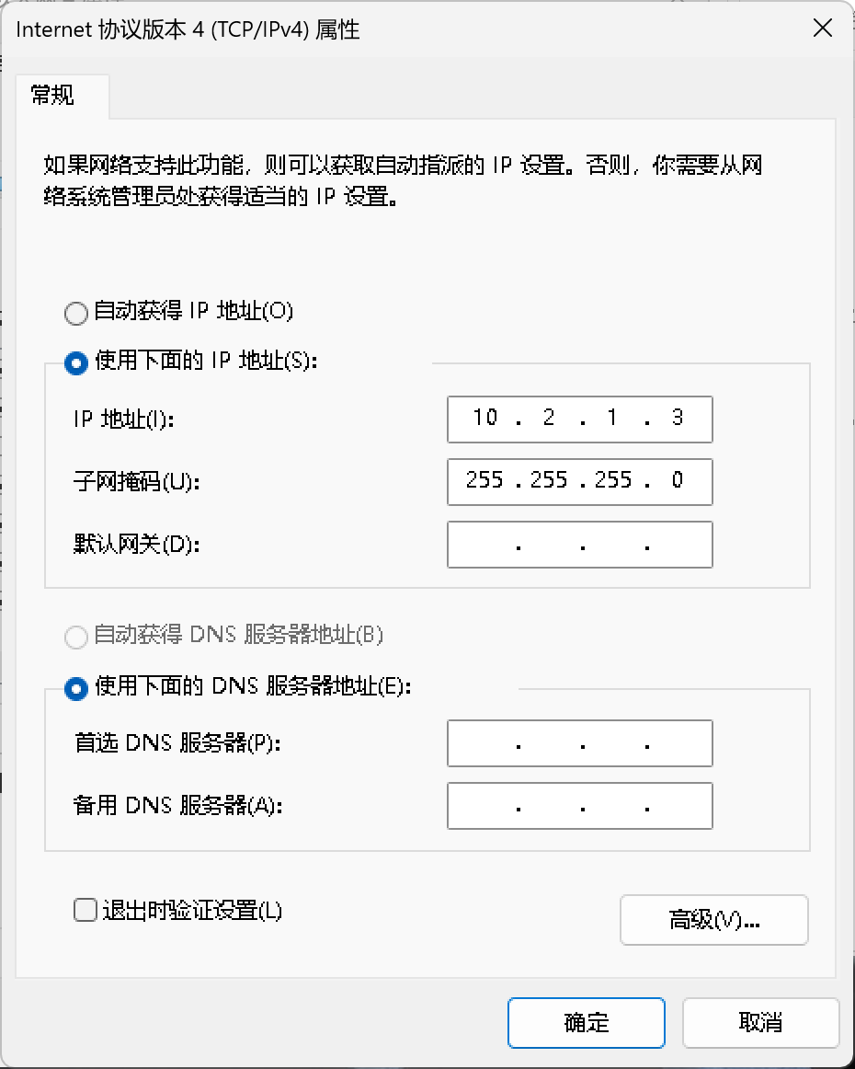
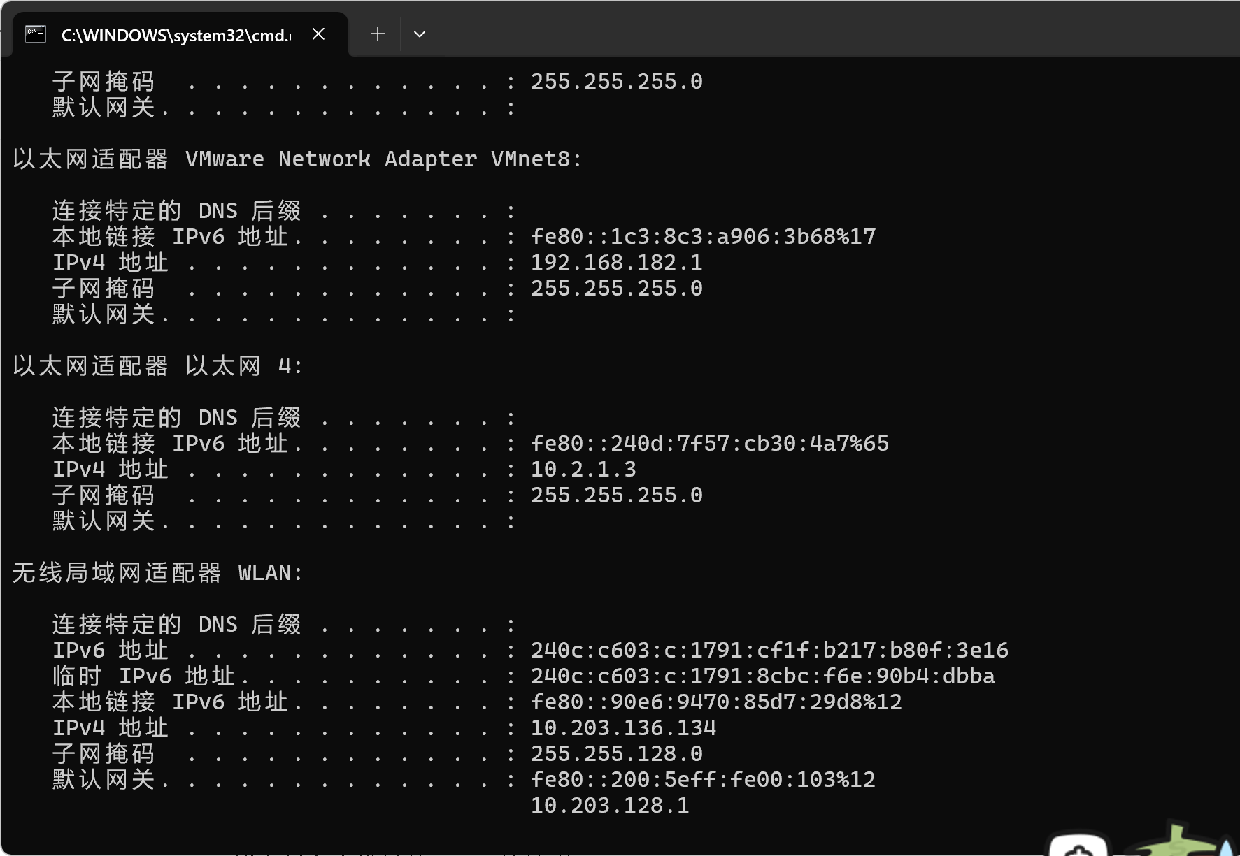

- 如下图使用网线将交换机sw1，sw2，sw3和主机pc1，pc2，pc3连接起来，下图展示了拓扑结构和连接时使用的接口。
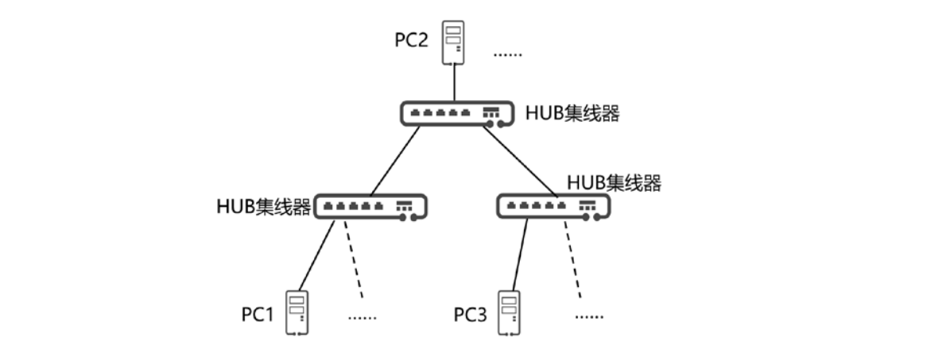
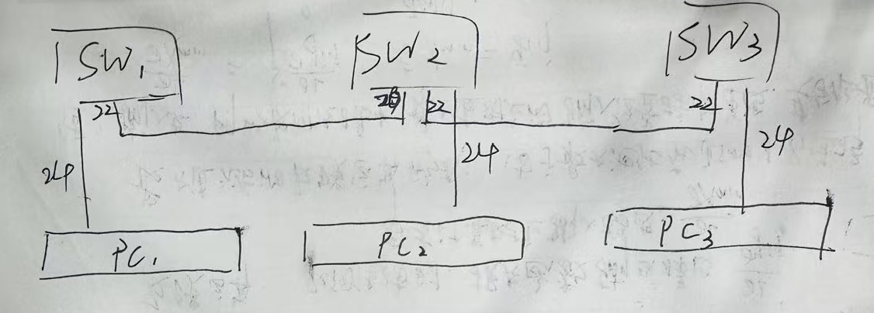

- 关闭交换机MAC地址学习功能（VLAN视图或接口视图下执行mac-address learning disable命令）
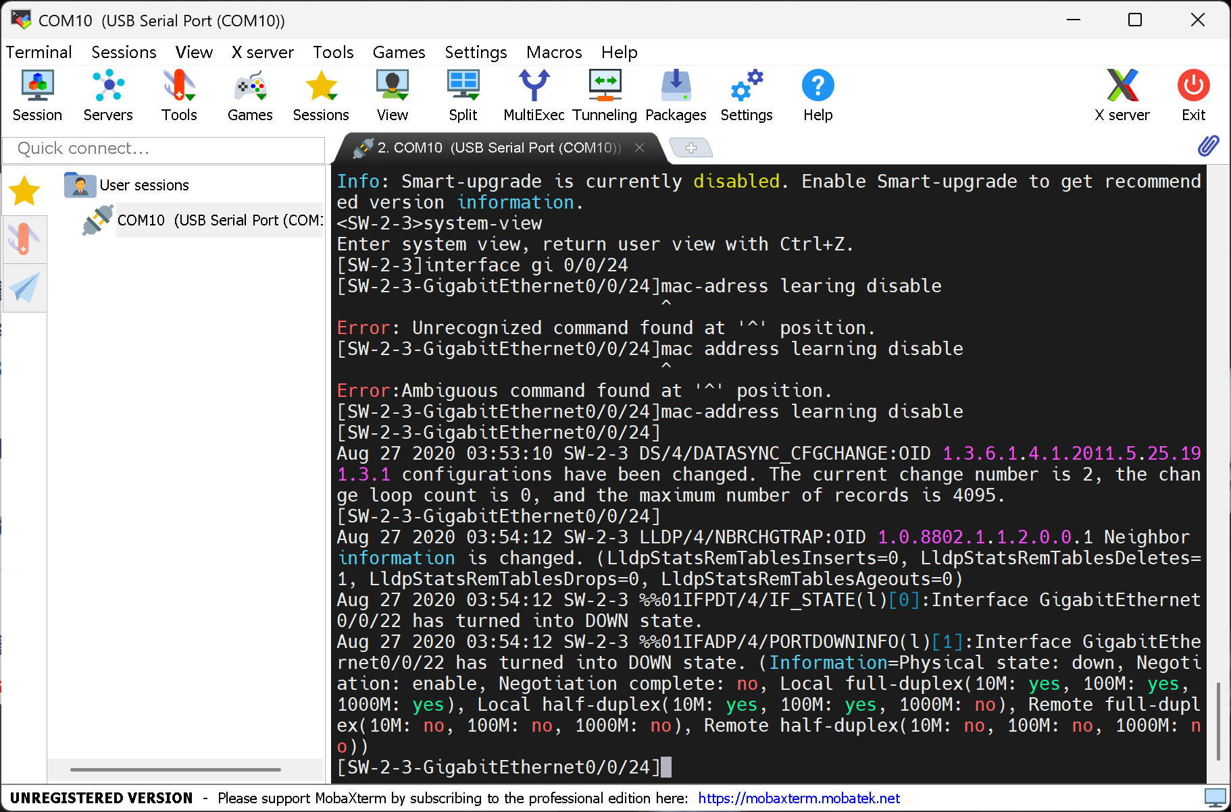

- 清空每台交换机的MAC地址表（系统视图下执行undo mac-address命令）
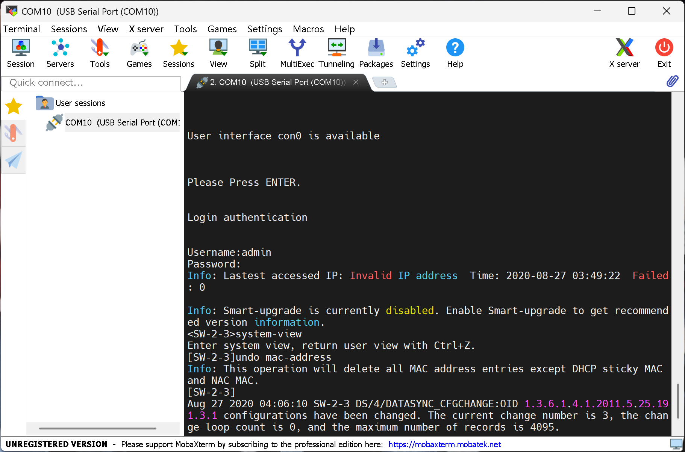

- 清空每台PC机的ARP缓存（命令行窗口下执行arp -d *）
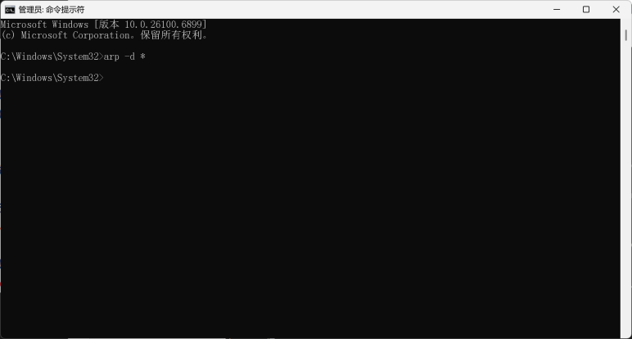

- 查看MAC地址表内容（用户视图下执行display mac-address命令）
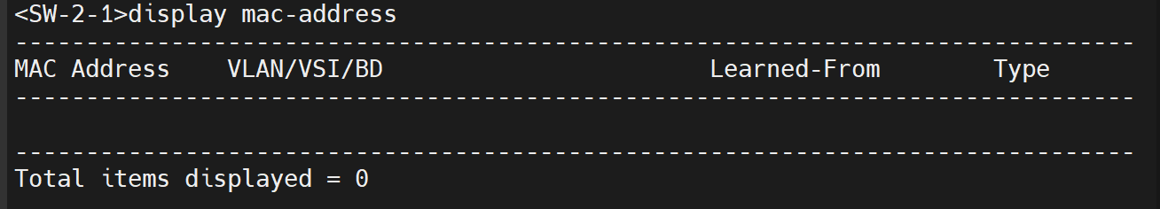

- 从 PC1 ping PC3，三台 PC 机通过wireshark抓包观察各自收发的以太网帧，分析从 PC1 发出的以太网帧的传输轨迹，并观察三台交换机的 MAC 地址表内容的变化情况。
PC1抓包情况及SW1的MAC地址表：
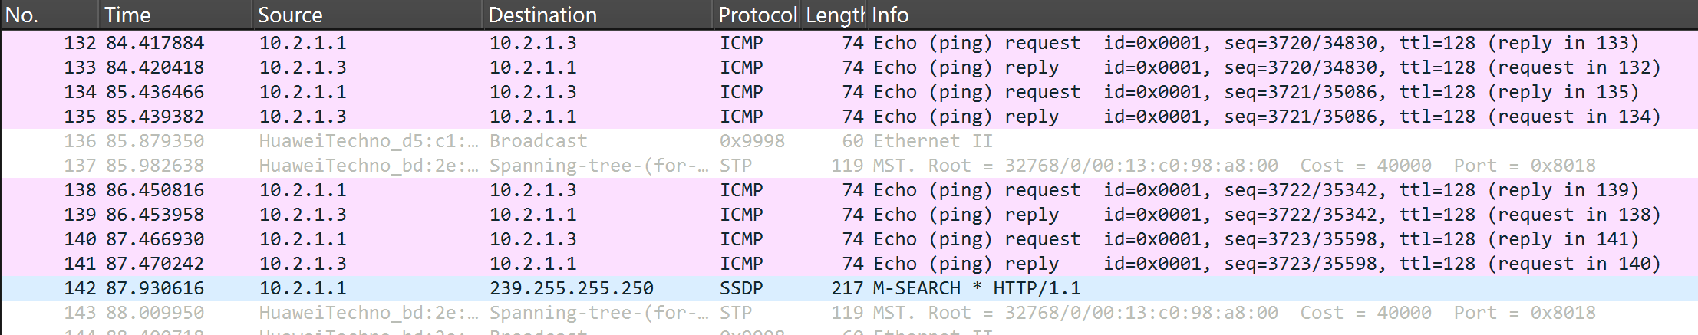

PC2抓包情况及SW2的MAC地址表：
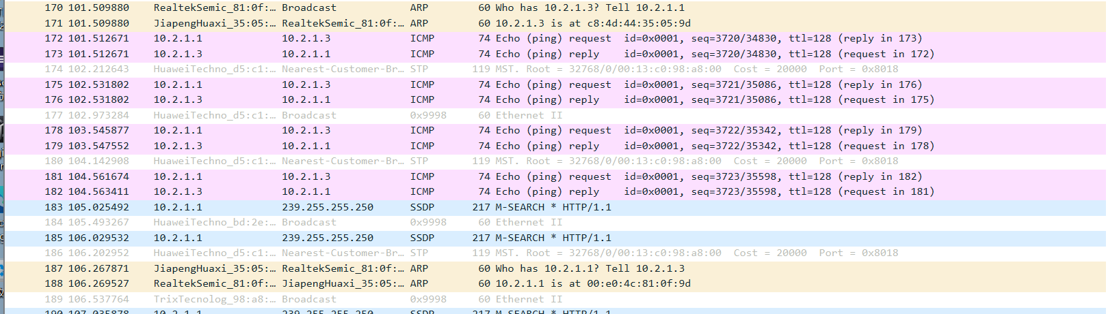
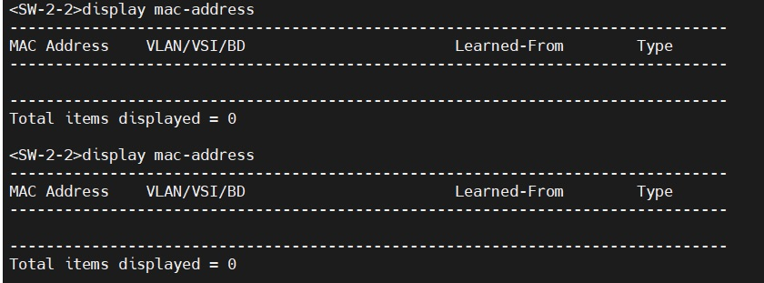

PC3抓包情况及SW3的MAC地址表：
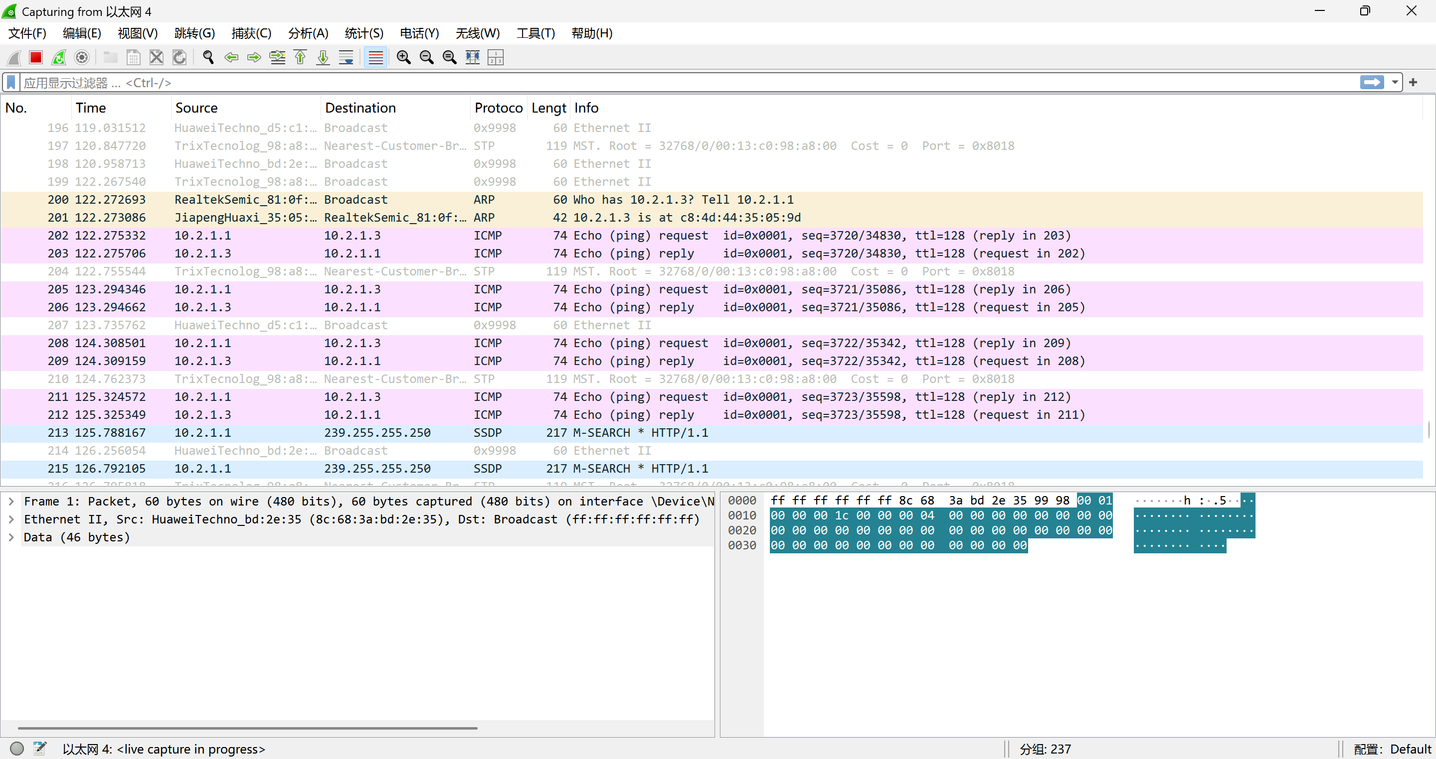
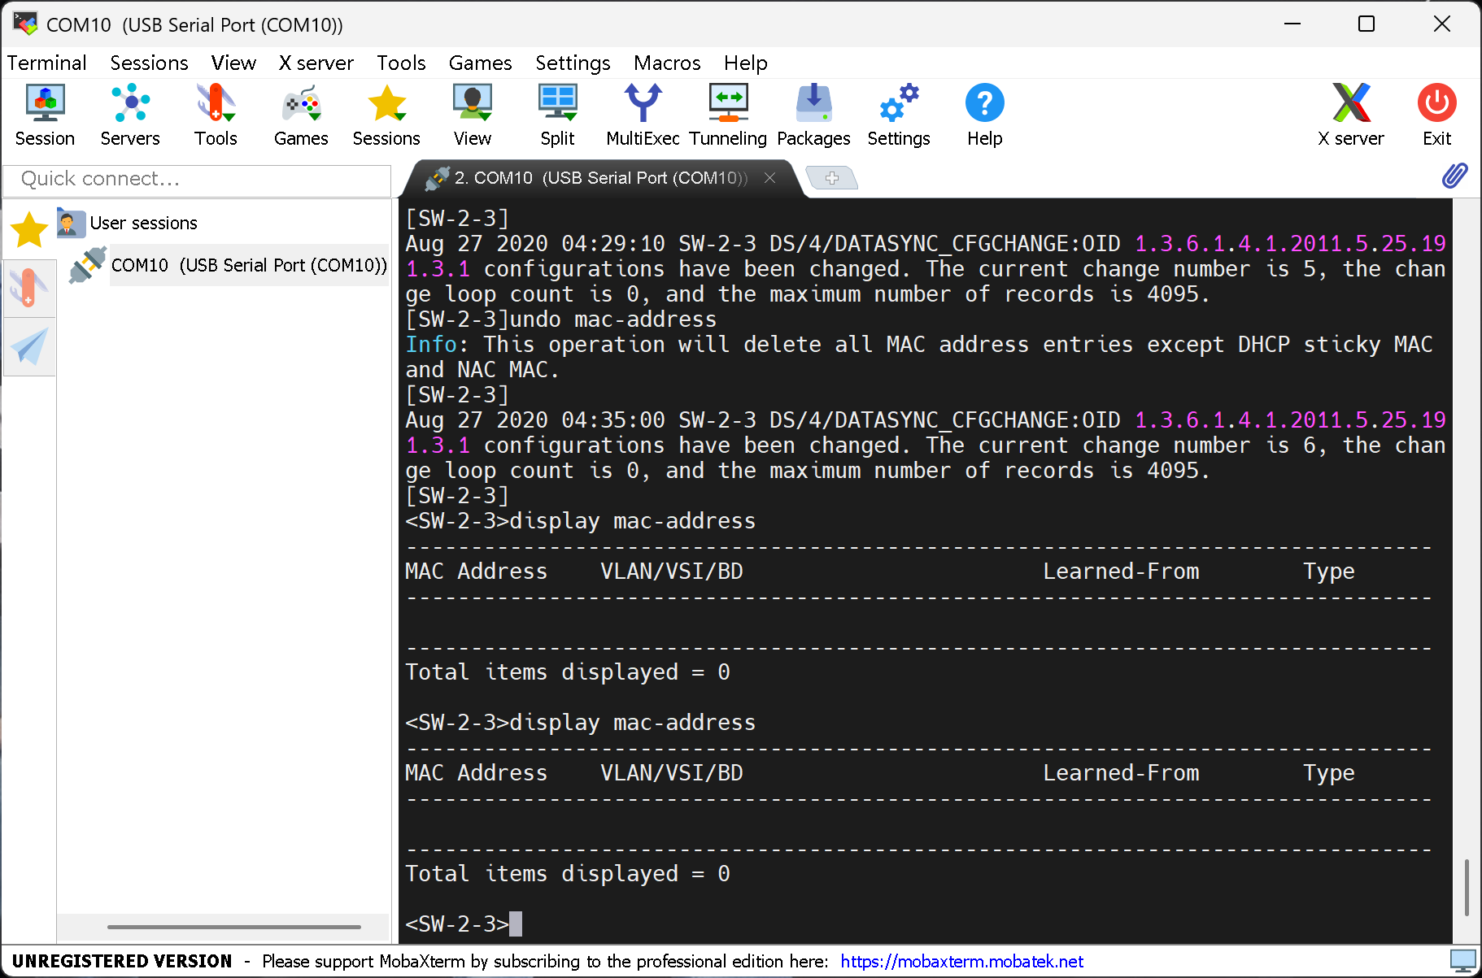

分析：
从三台主机的抓包情况来看，发送信息的源端是10.2.1.1。目标端是10.2.1.3，发送成功，且目标端进行了应答，是一次成功的信息发送。因为没有开启自学习功能，所以三台交换机的MAC地址表不会产生更新，依旧是0个条目，结果符合预期。

- 重复步骤8，再一次从 PC1 ping PC3，三台 PC 机通过wireshark抓包观察各自收发的以太网帧，分析从 PC1 发出的以太网帧的传输轨迹，并观察三台交换机的 MAC 地址表内容的变化情况。分析两次 ping 操作结果的异同。

PC1抓包情况及SW1的MAC地址表：
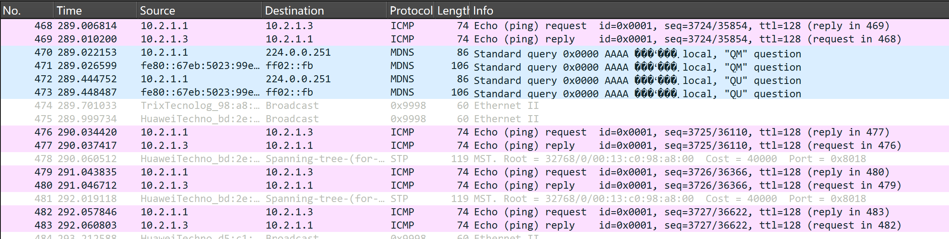
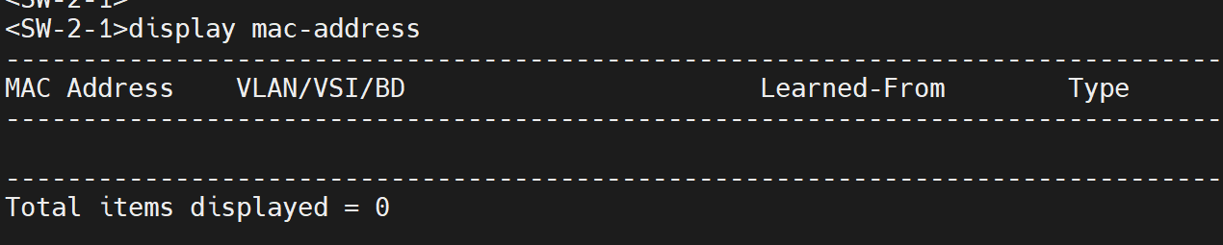
PC2抓包情况及SW2的MAC地址表：
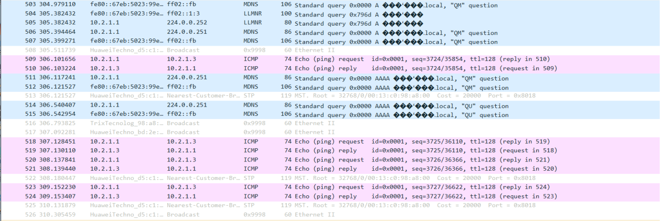
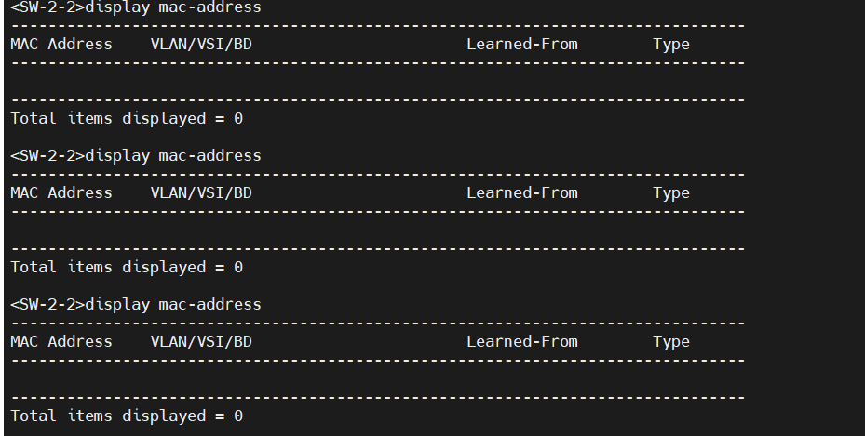

PC3抓包情况及SW3的MAC地址表：
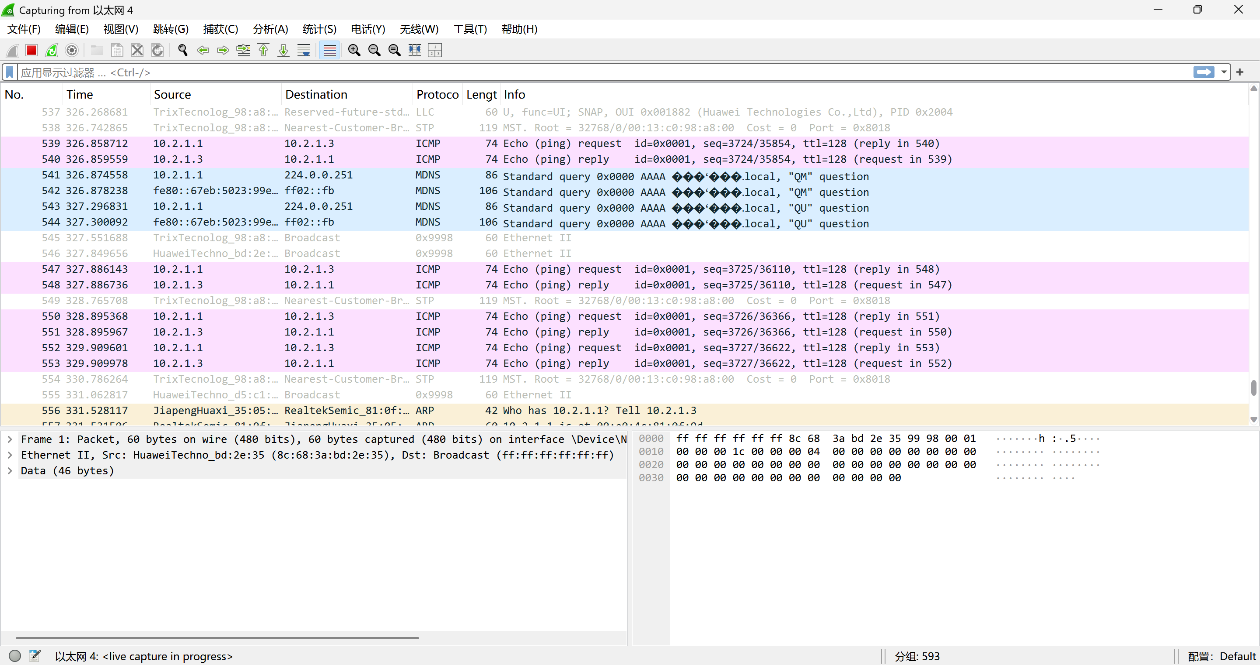
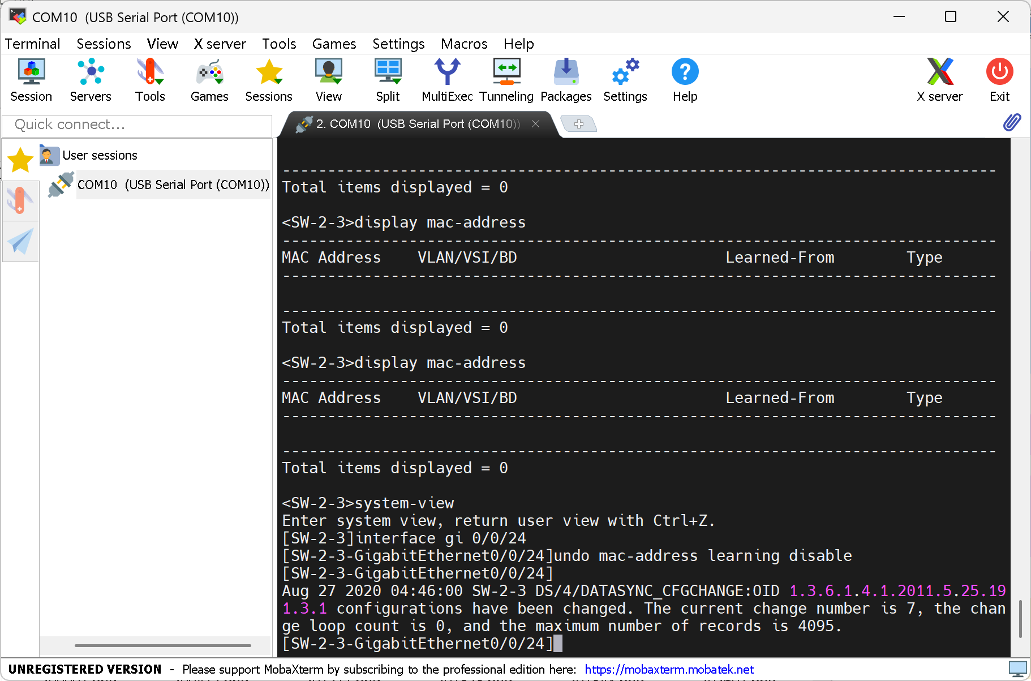

分析：
从三台主机的抓包情况来看，两次ping操作，发送信息的源端都是10.2.1.1。目标端都是10.2.1.3，发送成功，且目标端进行了应答，都是成功的信息发送。因为没有开启自学习功能，所以三台交换机的MAC地址表不会产生更新，依旧是0个条目，这一点也不会改变，结果符合预期。
不同点在于放松的网络数据包在抓包工具中显示的序号no. 以及发送时间和seq。

- 启用交换机MAC地址学习功能（VLAN视图或接口视图下执行undo mac-address learning disable命令），启动过程和启动后的三台主机的MAC地址表如下图所示：
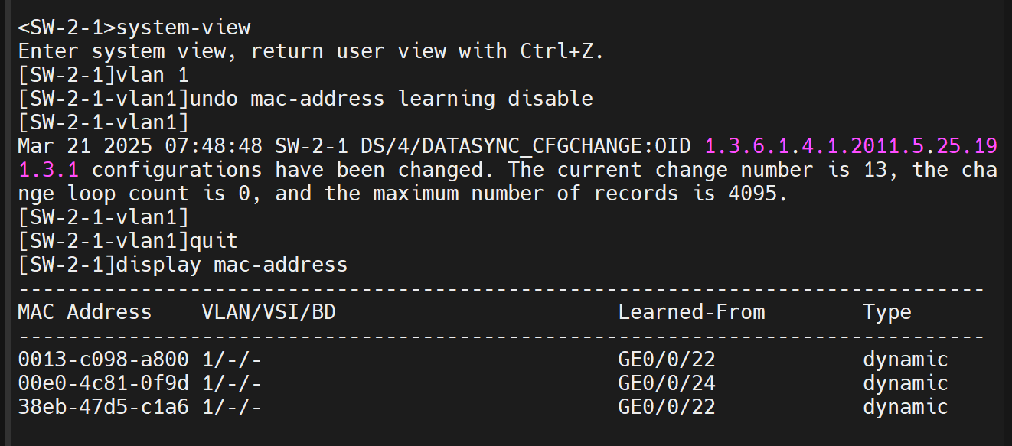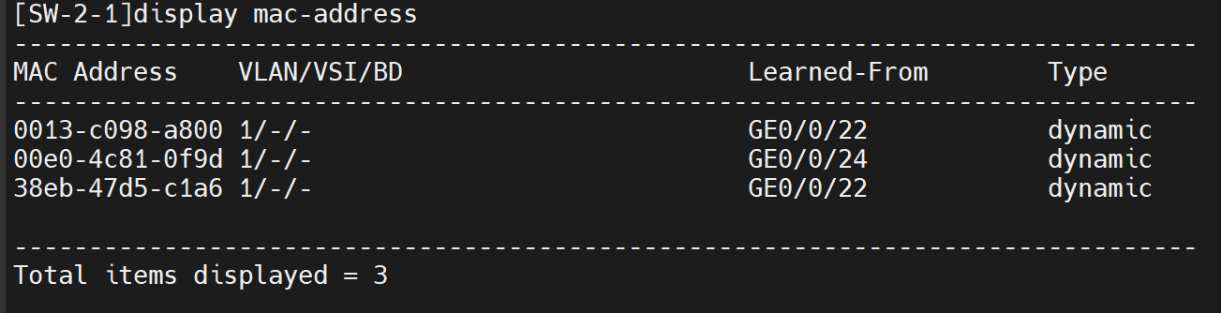
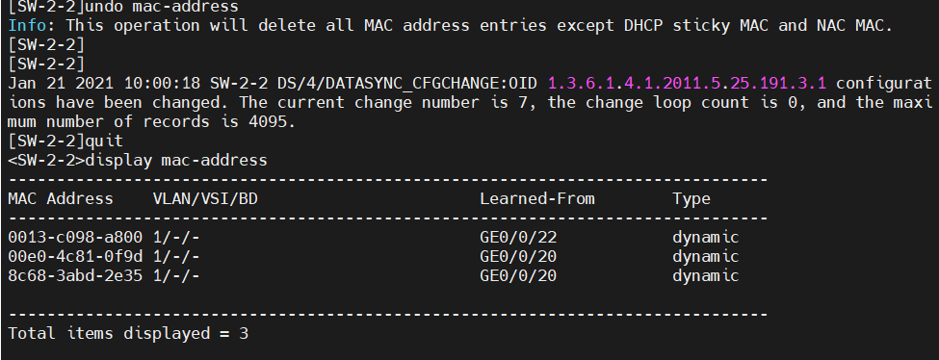
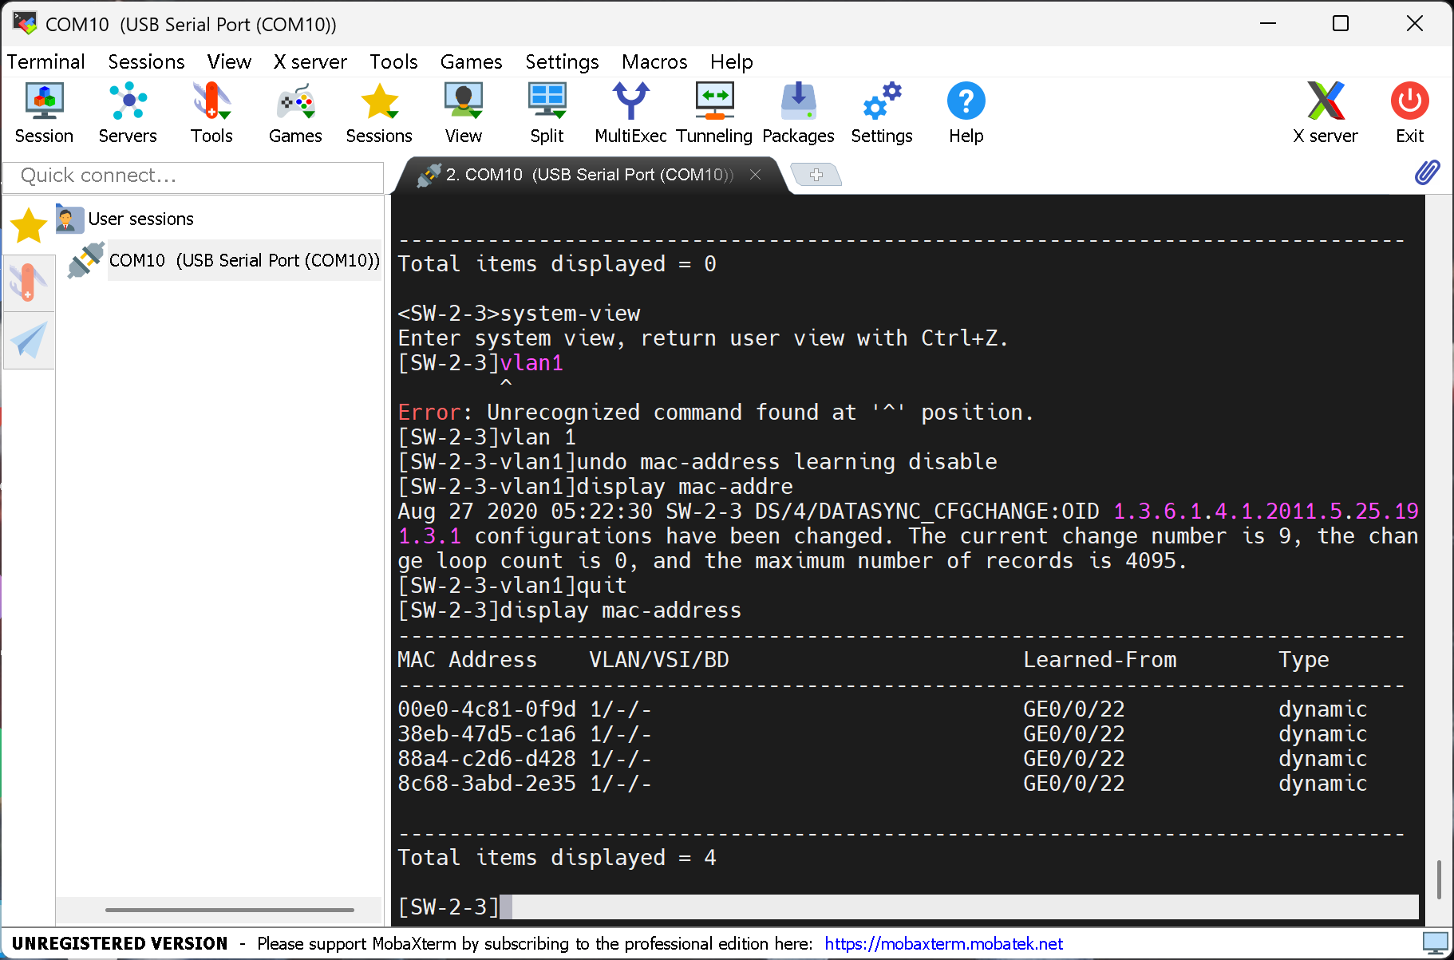

- 清空每台交换机的 MAC 地址表。清空每台 PC 机的 ARP 缓存。再次尝试从 PC1 ping PC3 ，三台 PC 机抓包观察各自收发的以太网帧，并观察三台交换机MAC地址表的变化。
PC1抓包情况及SW1的MAC地址表：
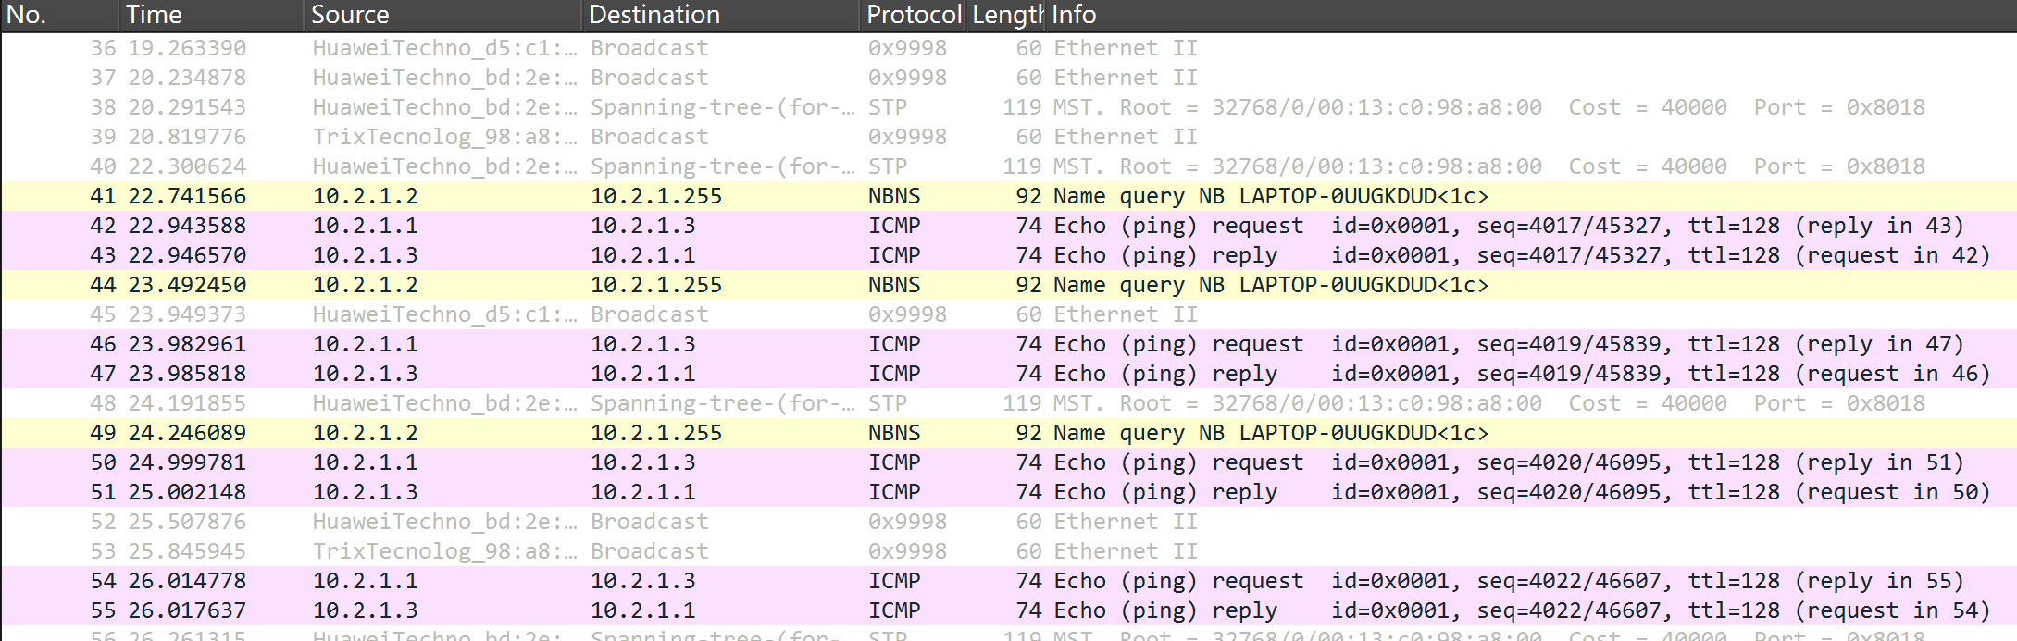
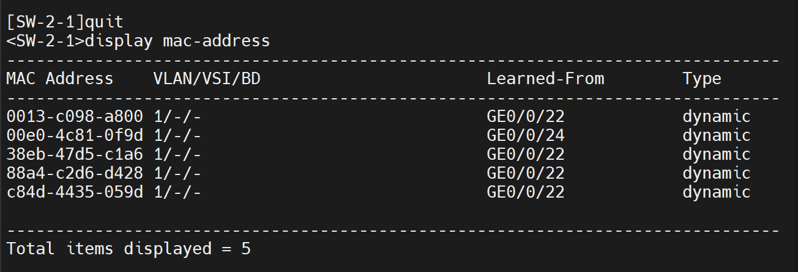
PC2抓包情况及SW2的MAC地址表：
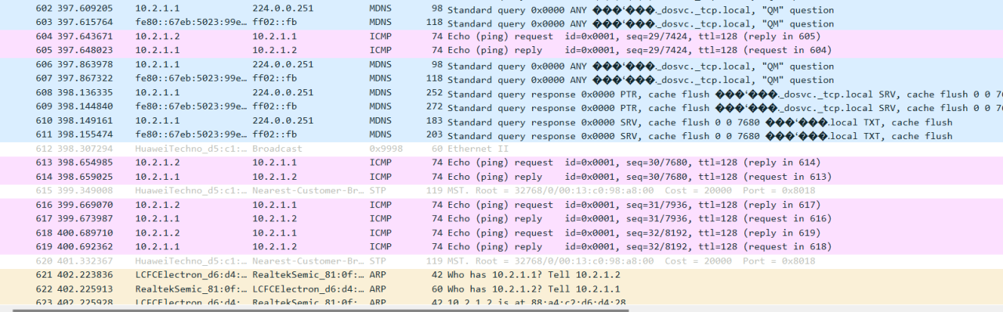
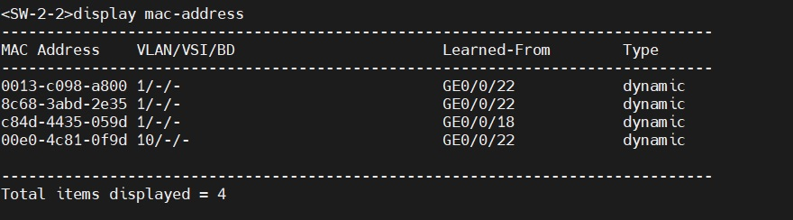

PC3抓包情况及SW3的MAC地址表：
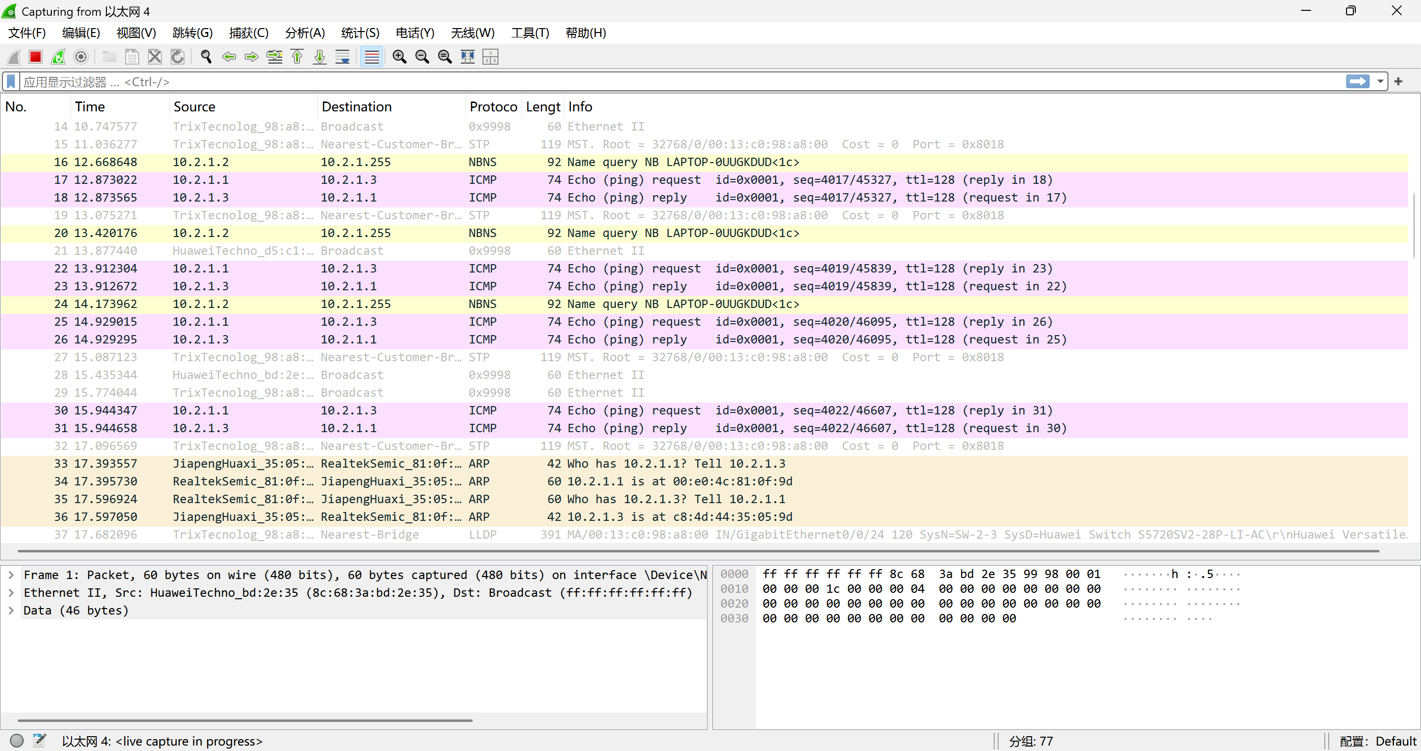
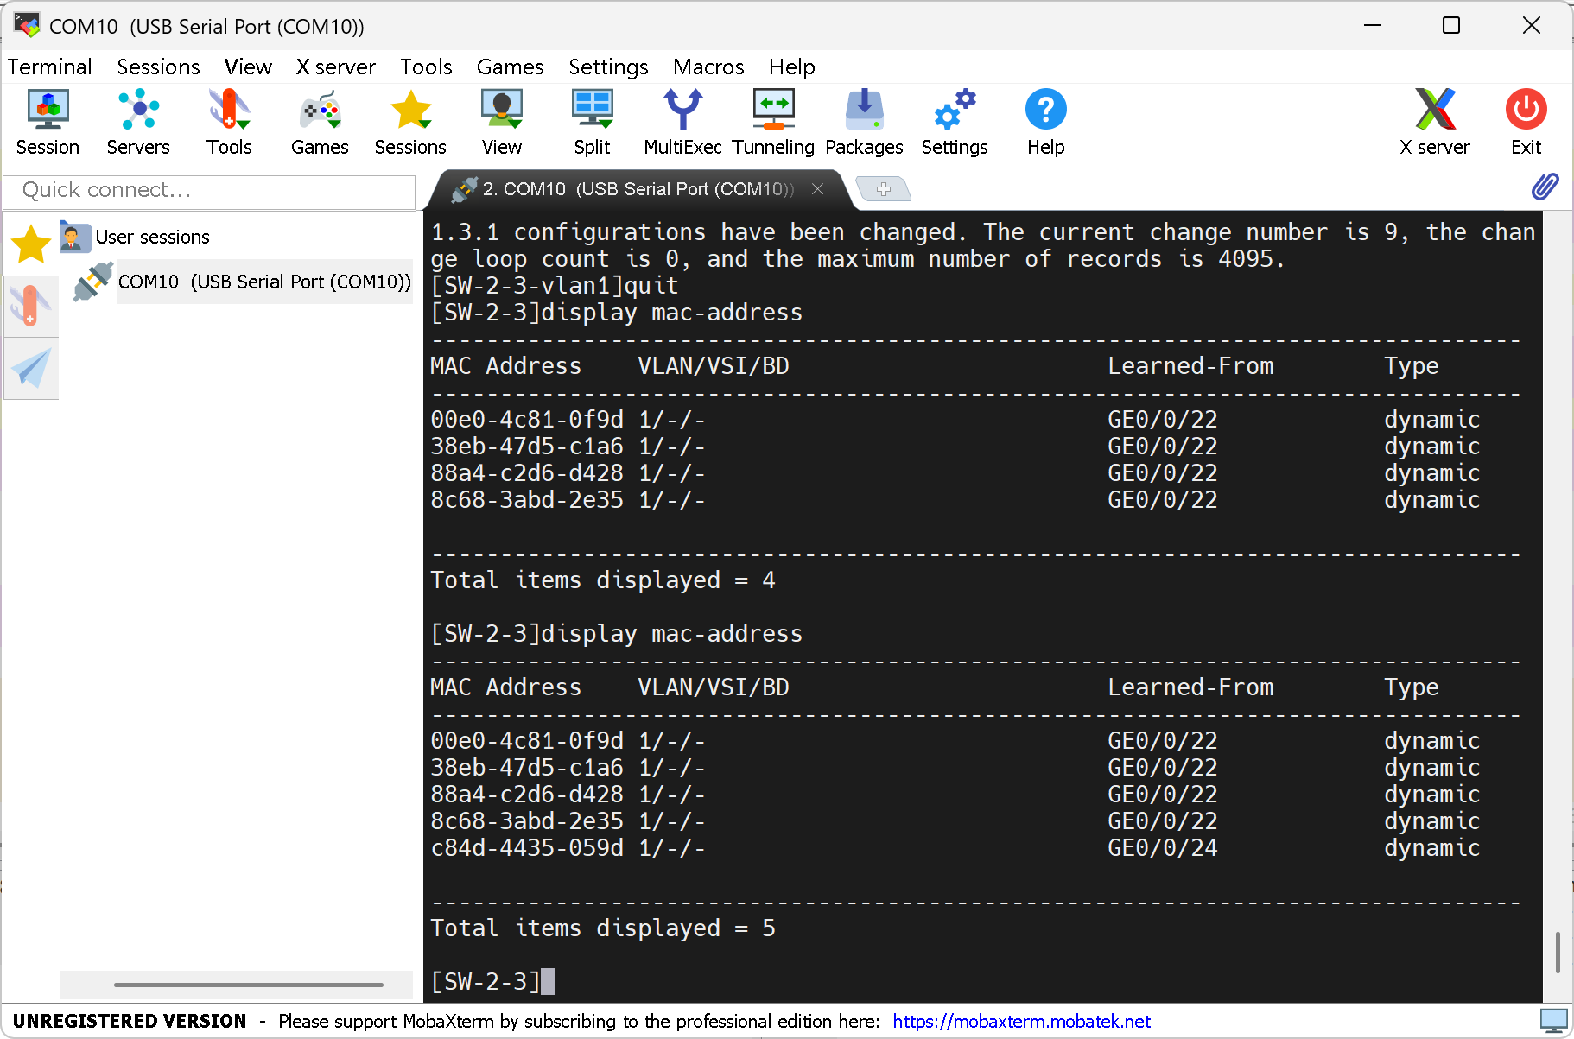

分析：
从三台主机的抓包情况来看，发送信息的源端都是10.2.1.1。目标端都是10.2.1.3，发送成功，且目标端进行了应答，是成功的信息发送。此时我们开启了自学习功能，因为之前从未进行过从10.2.1.1到10.2.1.3的通信，所以相较于ping之前，三个交换机的MAC地址表都新增了一项：c84d-4435-059d，结果符合预期。
由于开启了自学习功能，当交换机首次收到从 10.2.1.1 发往 10.2.1.3 的帧时，会根据帧头部的源 MAC 地址进行学习，将 c84d-4435-059d 与其入端口绑定。具体表现如下：
交换机在接收到帧的瞬间，并不知道目标 MAC 所在端口，因此第一次转发采用泛洪方式（Flood），将该帧除入端口外向所有端口广播出去。
但同时，交换机会记录：
源 MAC 地址：c84d-4435-059d
对应入端口：GE0/0/X（取决于实际连接的端口是什么）
随着三台交换机都收到来自该主机的流量，每台交换机都会自动在 MAC 地址表中新增对应项。

- 接下来改变网络的拓扑结构，按照下图重新拓扑组网，下图展示了新的拓扑结构和连接后的端口示意图。
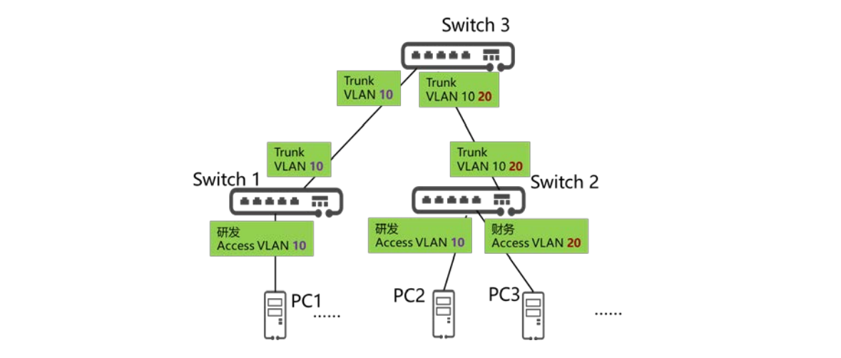
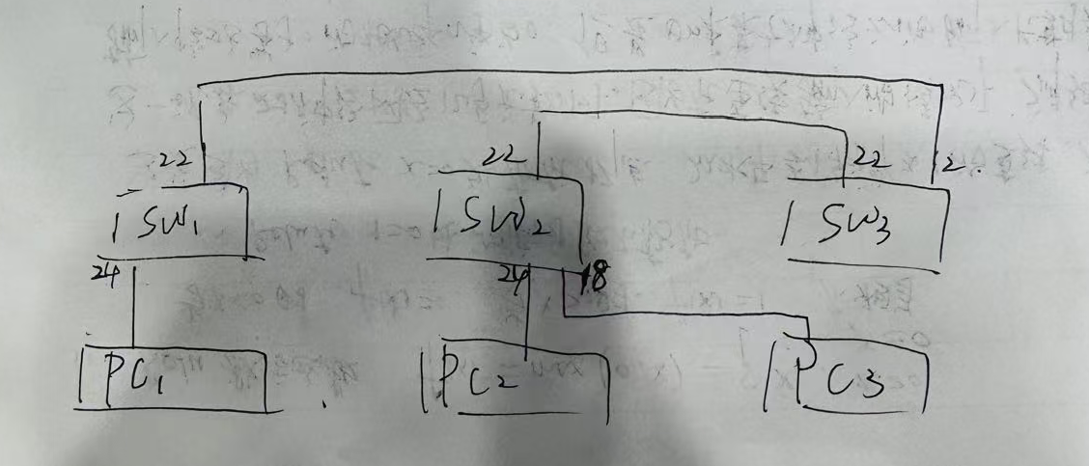

- 划分VLAN，并按照拓扑结构图所示创建VLAN（系统视图下执行vlan batch命令），下面展示的是主机PC1和交换机SW1的配置过程。
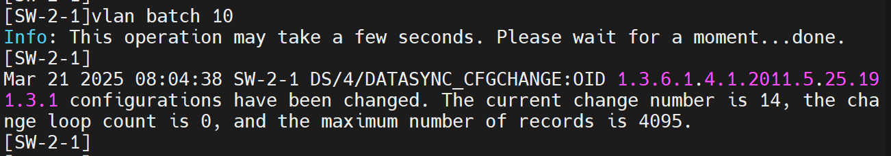

- 配置连接终端的接口链接类型（access）并加入VLAN（接口视图下执行port link-type命令、port default vlan命令）
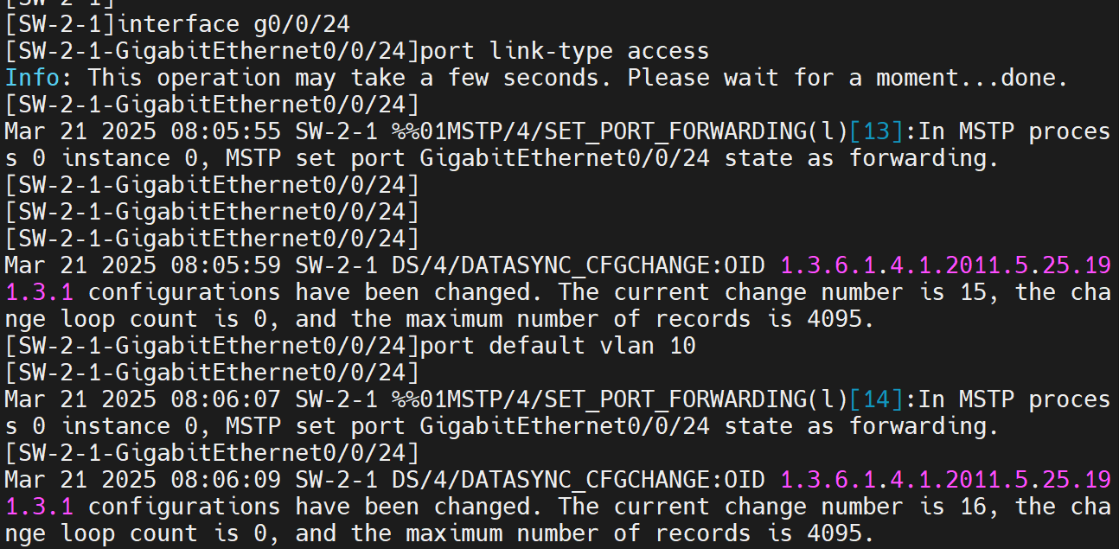
- 配置连接汇聚交换机的接口链接类型（trunk）及通过的VLAN（接口视图下执行port link-type命令、port trunk allow-pass vlan命令）
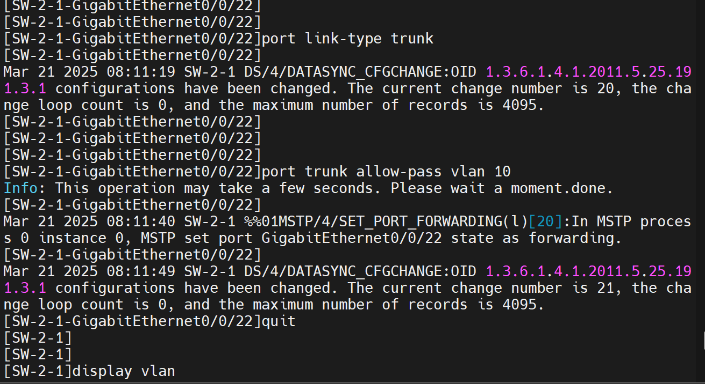

- 查看VLAN配置结果（用户视图下执行display vlan命令）
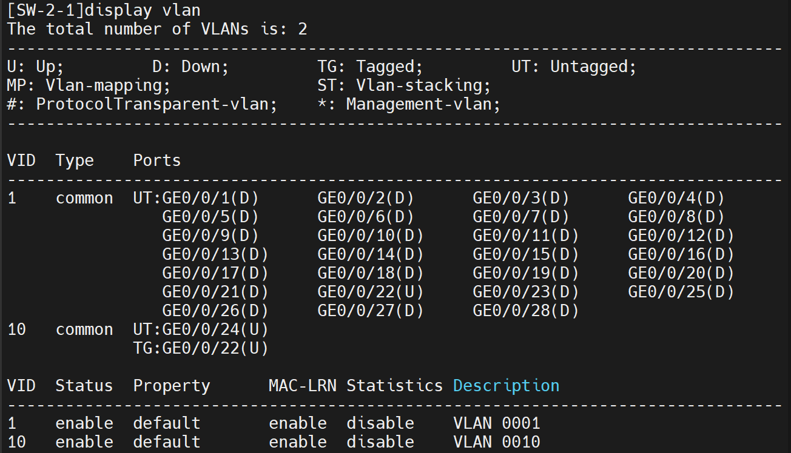

- 测试 PC1、PC2 和 PC3 之间是否能够互相 ping 通，并观察交换机学习到哪些 MAC 地址，对应的是哪个 VLAN 的哪个端口。

- PC1 ping PC2
PC1抓包情况
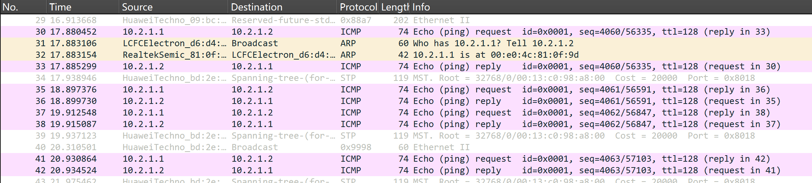
PC2抓包情况：
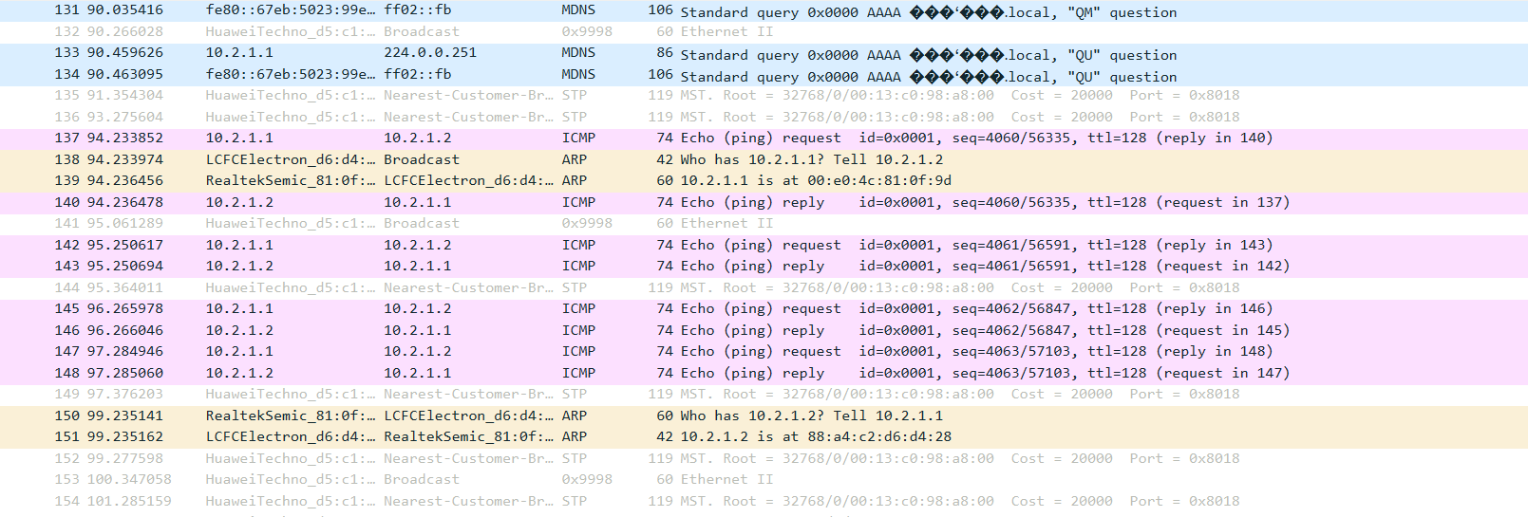
PC3 抓包情况：
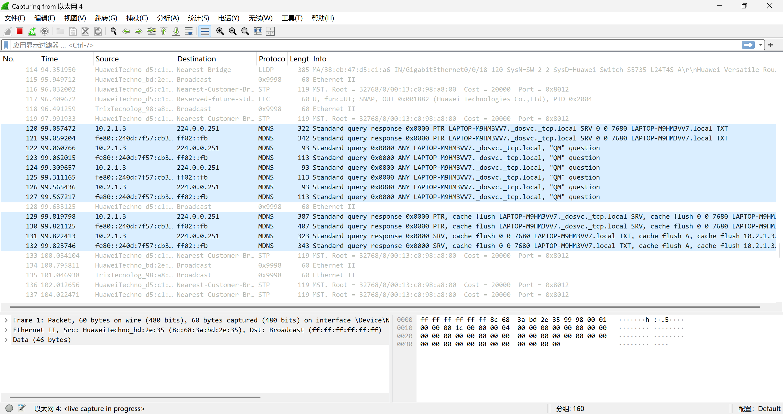

分析：
因为PC1和PC2连接在VLAN10中，而PC3连接在VLAN20中，所以PC1和PC2之间可以实现消息的互传。但是PC3无法和P1或者P2之间进行消息的传递。通过实验结果，我们发现P1 ping P2，PC1和PC2可以发送消息，接收消息并产生应答，但是PC3无法接收到消息，结果符合预期。
产生这个结果，可以归因如下：
VLAN 是二层广播域隔离机制：VLAN 10 与 VLAN 20 属于不同的二层广播域，二层交换机只在同一 VLAN 内转发二层帧。因此 PC1 与 PC2 在同一 VLAN（10）能相互通信；PC3（VLAN20）不会接收到 VLAN10 的二层帧，所以无法直接与 PC1/PC2 通信。
若要让 PC3 与 PC1/PC2 互通，必须有路由（例如三层交换机的 SVI、或路由器的子接口 router-on-a-stick、或外部路由器）并且各 VLAN 有对应网关。

SW1的MAC地址表：
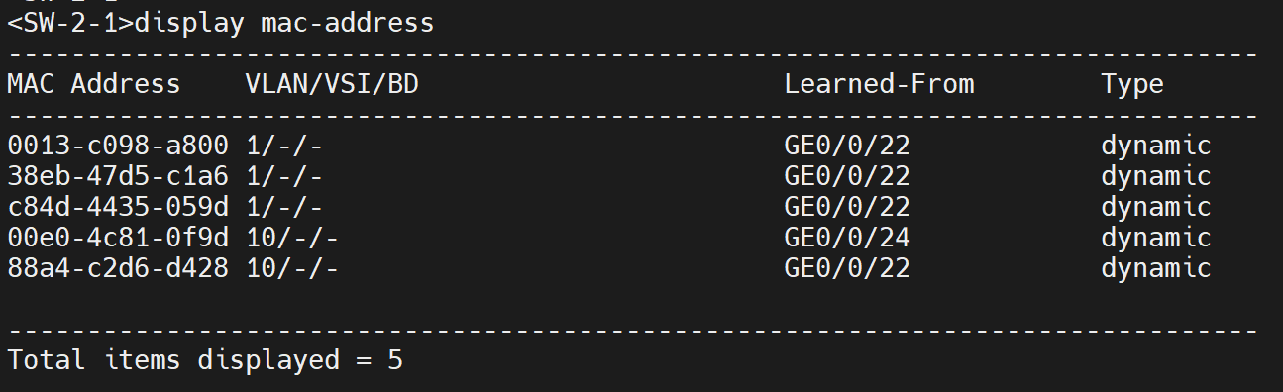
SW2 的MAC地址表：

SW3 的MAC地址表：
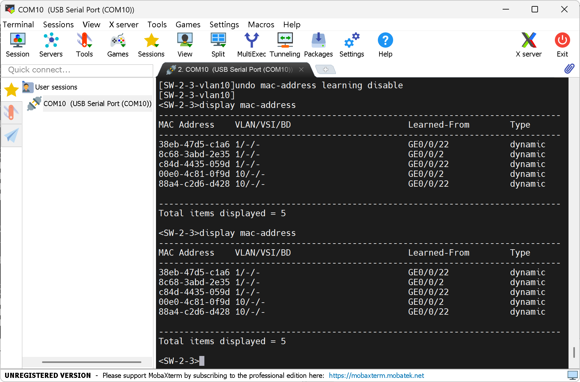
分析：
根据拓扑图，PC1发出的信息在VLAN10中进行广播，SW1，SW2，SW3都接入VLAN10，广播的时候三台交换机的MAC地址表中都新增一项：00e0-4c81-0f9d，结果符合预期。

- 为了证明我们的分析正确，我们还尝试了PC2 ping PC3，信息发送失败，结果如下，表明我们的分析正确：
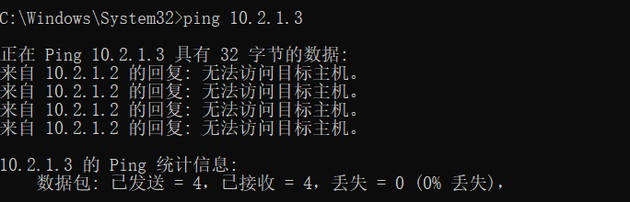
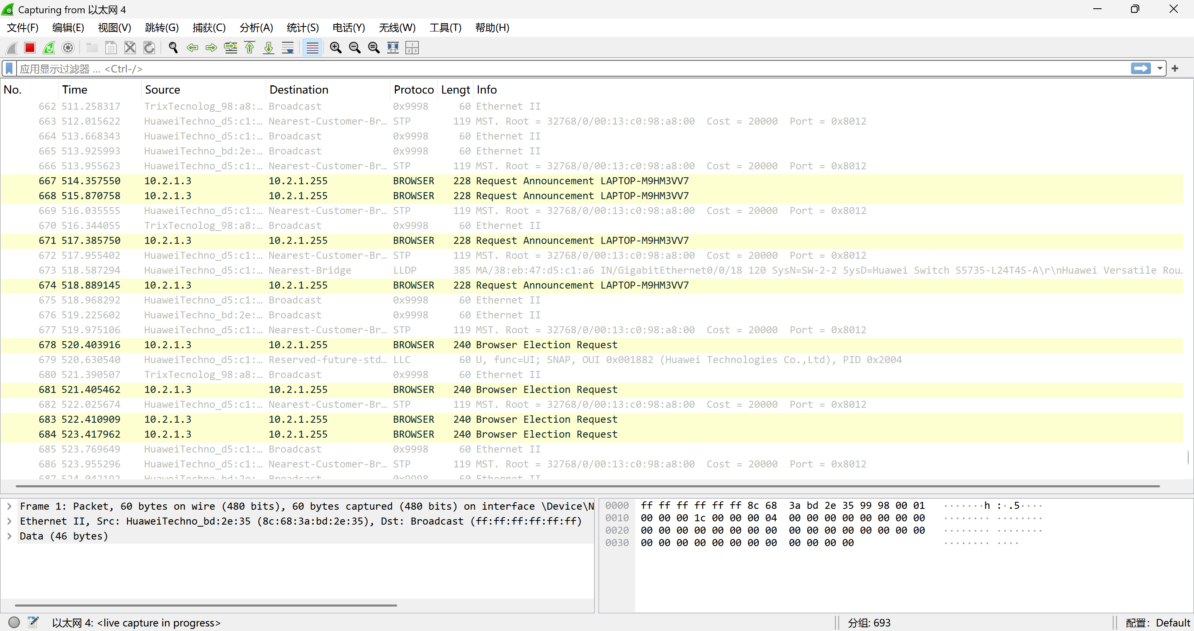

实验体会

实验中遇到的问题及解决方法
- 插入交换机的consule接口到主机后，主机的设备管理器中没有弹出新的接口。
解决方法：上网检索相应版本的绿联驱动，手动解压安装到电脑，重启后再次尝试就会发现问题已经解决了。

- 发现无论怎样调试，两个主机之间相互ping的时候，只能发出消息，但是对面无法接受消息并产生应答。
解决方法：PC防火墙阻挡：Windows防火墙或第三方安全软件默认可能会阻止ICMP Echo请求（Ping请求）。可以暂时关闭PC上的防火墙进行测试。

实验中产生的错误及原因分析
- 在第一种拓扑结构下关闭自学习功能时，PC1 ping PC3 不通
原因：C1、PC2、PC3 在初始状态 ARP 缓存为空。交换机关闭 MAC 学习后，等效于 HUB，会进行广播。但如果忘记清空 ARP 缓存，那么一些 PC 可能使用旧的 MAC 地址，导致 ARP 映射错误。

- 打开自学习功能后，交换机的MAC表依然为空。
原因：可能是在打开自学习功能时没有指定VLAN或者指定错误导致的。

体会与收获
通过本次实验，我对以太网交换的基本工作原理、MAC 地址学习机制、广播域划分以及 VLAN 的作用有了更加直观和深刻的理解。
首先，在关闭交换机 MAC 地址学习功能的情况下，交换机完全失去了记录 MAC 地址的能力，表现与 HUB 等价。通过抓包可以看到，PC1 发出的 ARP 请求和 ICMP 回显请求都会被泛洪到所有端口，PC2 和 PC3 都能收到帧。这让我直观理解了“广播通信”和“泛洪”的含义，也认识到没有 MAC 学习时网络会产生大量无效流量，效率低下。
其次，当开启 MAC 学习功能后，交换机会逐步建立 MAC 地址表。当 PC1 ping PC3 时，交换机会按顺序学习到两个端口的 MAC 地址，实现针对性的单播转发。抓包结果显示，第二次 ping 时通信已经不再经过 PC2。这让我真正理解了“点到点通信”的本质，也看到交换机如何通过 MAC 地址学习提升网络性能。
再次，在 VLAN 划分实验中，我意识到 VLAN 是逻辑广播域的划分工具。不同 VLAN 之间相互隔离，即使物理上在同一个交换机上，也无法互相 ping 通。只有同一 VLAN 内的主机可以直接通信。通过查看 MAC 表，我能清晰地看到每个 VLAN 内学习到的 MAC 地址及对应的端口，从而更清楚 VLAN 在二层隔离中的作用。
整个实验过程中，通过抓包工具分析每个主机收发的以太网帧，更直观地看到协议的工作过程，这比单纯阅读理论更具理解力和冲击力，使我对 ARP、ICMP、MAC 学习、广播域、VLAN 等知识点建立了系统性认识。
总的来说，本实验让我真正掌握了以太网交换机的工作机制，能够理解不同配置下网络行为的变化，也提升了实际配置交换机与分析网络问题的能力，为后续学习更复杂的网络技术打下良好基础。

